** Boletín No 141. Jueves 17 de julio del 2014**

**Delegación de Popayán viaja al VIII Congreso Nacional de Ediles a realizarse en Villavicencio**

Con apoyo de la Administración Municipal a través de la Secretaría de Gobierno, 33 ediles de las nueve Comunas y dos corregimientos del Municipio de Popayán, viajan el próximo 31 de julio hasta el 3 de agosto a la ciudad de Villavicencio para participar del VIII Congreso Nacional de Ediles.

Jaime Rosero, presidente de la Asociación de Ediles de la capital caucana manifestó que se llevan propuestas de parte de los ediles, que buscarán sea tenido en cuenta para que beneficie a todos los líderes comunales en el país.

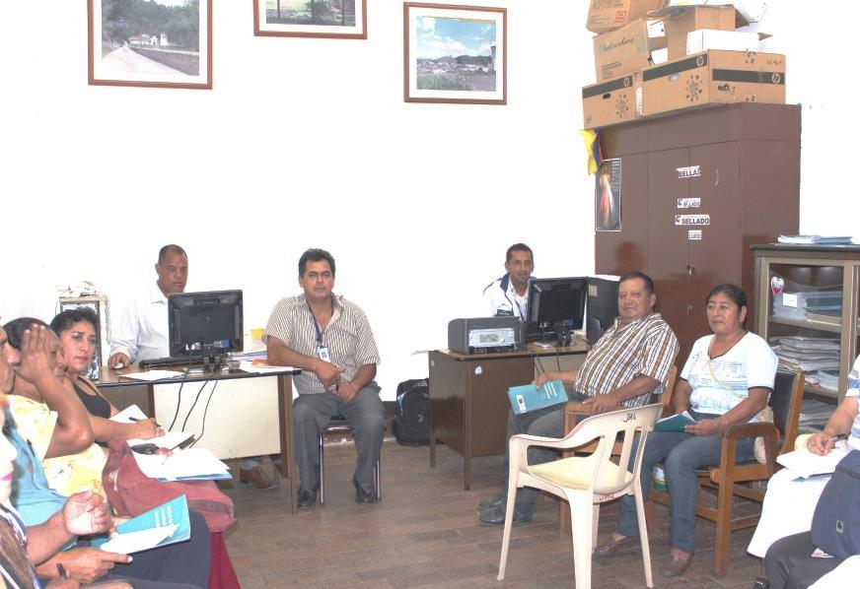

El evento se desarrollará en las instalaciones del parque Las Malocas, de la capital del Meta y contará con la presencia de los ministros del Interior, Aurelio Iragorri Valencia y de Vivienda, Luis Felipe Henao Cardona.

Se indicó que llegarán 2000 ediles y edilesas de todo el país al encuentro que busca fortalecer los procesos de participación ciudadana.

La organización del congreso estará a cargo de la Asociación de Juntas Administradoras Locales de Villavicencio y contará con el apoyo de la Gobernación del Meta, el Ministerio del Interior de Colombia y la Alcaldía de Villavicencio.

**Muestra gastronómica en el parque Caldas y celebración del Día de nuestra Independencia**

Todo se encuentra listo para la II Muestra Gastronómica de las Colonias residentes en la capital caucana, a llevarse a cabo este viernes de 08:00 de la mañana a 6 de la tarde, así lo confirmó Celimo Sánchez, Administrador del Pueblito Payanés. Todas las colonias tendrán stand con comidas típicas y artesanías de sus municipios para que disfruten los visitantes.

Dijo que después de las 6 de la tarde hasta las 11 de la noche se desarrollará el encuentro de Karaokeros, actividades que cuentan con el apoyo de la secretaria de Cultura y Deporte, Mónica Rocío Rúales Cerón.

El domingo como es tradicional cada año, se realizarán actividades culturales y artísticas en el pueblito Payanés, con la presentación de Bandas Marciales y otros artistas de la ciudad.

**ESE Popayán realiza Asamblea de Usuarios**

Para este viernes 18 de los corrientes está prevista la realización de la Asociación de Usuarios “Unidos Transformamos la ESE Popayán”, a las 2 de la tarde, en auditorio de la misma entidad, así lo confirmó Wilfredo Palechor, secretario general.

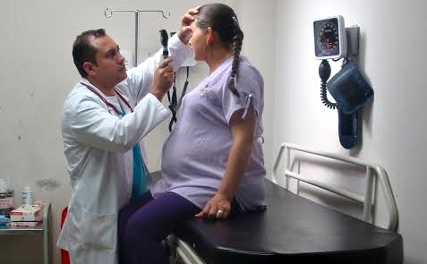

En el evento se espera conocer un balance de las actividades de la asociación las inquietudes recibidas de la comunidad en la prestación de los servicios que hace la ESE Popayán, ente que está próxima a reinaugurar la sede.

**Gran Feria de la Familia Tele-Amiga2014 en Popayán**

Con el apoyo de la Alcaldía de la ciudad de Popayán, la Universidad del Cauca y Cable Cauca se adelantan preparativos de lo que será la Gran Feria de Familia Tele-Amiga 2014 Popayán.

El certamen será en el Complejo Deportivo de Tulcán entre el 3 y 5 de octubre próximo, de 09:00 a 6 de la tarde, habrá muestras artesanales, manualidades y de hogar.

La Unidad Municipal Asistencia Técnica Agropecuaria-Umata, de Popayán coordinará con los artesanos del Municipio para llegar con artesanías y otras muestras al evento.

**Corpubenza realiza convocatoria para la imagen y slogan del Carnaval de Pubenza 2015**

Corpubenza con el apoyo de la Secretaría del Deporte y la Cultura del Municipio de Popayán, abre convocatoria con el propósito de tener lista la imagen y el slogan de los carnavales del 2015, para esta iniciativa se definió un único premio de 2.000.000 millones de pesos que serán entregados al ganador en el mes de agosto.

La Corporación Corpubenza de esta forma está trabajando en todo lo que tiene que ver con los carnavales de la capital caucana, que en los últimos años ha venido tomando reconocimiento a nivel regional gracias al apoyo del Gobierno municipal, la empresa privada y los habitantes del municipio; para este año el objetivo con la imagen es Rendir homenaje a las tradiciones culturales y promover el sentido de pertenencia de propios y visitantes hacia esta fiesta tradicional.

se anexa la convocatoria de Corpubenza en PDF y formato de inscripción.

**Secretaría de Hacienda solicita soportes de Pago Predial a contribuyentes**

La secretaria de Hacienda y Crédito Público del Municipio de Popayán, Nancy López Ramírez, espera que todos los contribuyentes de Impuesto Predial Unificado que cancelaron por Transferencia Electrónica o Consignación Nacional, hagan llegar los soportes y datos respectivos a su Despacho, primer piso, tercer patio del Centro Administrativo Municipal-CAM.

Indicó la funcionaria que se busca identificar el número predial y dar aplicación de sus pagos en el sistema de Impuesto Predial Unificado.

**Secretaría de Salud sigue con visitas de control ambiental**

La Alcaldía de Popayán, a través de la Secretaría de Salud Municipal y su programa de Ingeniería ambiental, realizó la tercera visita del presente año, a la central de Sacrificio Municipal, con el fin de verificar que las oportunidades de mejora acordadas desde la primera y segunda visita, 29 de Enero y 7 de abril de 2014, respectivamente; hayan sido acatadas tanto por los operarios como por la administración del lugar.

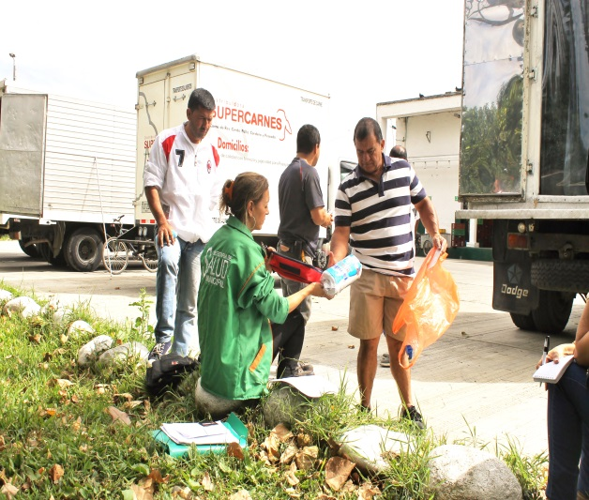

Las condiciones de transporte e indumentaria necesarias para trabajar libremente en una actividad que exige tanta responsabilidad como lo es la de transportar este tipo de alimentos; son las características más importantes que supervisa la secretaria de Salud, Leticia Muñoz.

Por su parte la Ingeniera del área de alimentos, María Ximena Arce; es la encargada de dar el visto bueno en caso de encontrar que quienes realizan esta labor y sus vehículos tengan: uniforme completo, kit de aseo, toallas de manos, jabón glicerinado, entre otras medidas que ayudan a entregar un producto inocuo, a fin de evitar enfermedades a la comunidad.

Entre los hallazgos durante las primeras visitas se puede destacar que algunos vehículos no contaban con cortinas plásticas y que presentaban grietas y esto hace que la calificación sea condicionada, ya la próxima visita se procederá a la suspensión temporal de circulación tanto del carro como del operario de no cumplir con las exigencias de este control sanitario.

**Continúan los Juegos Supérate Intercolegiados 2014 con las justas de los deportes individuales**

La Secretaría del Deporte y Coldeportes continúa en los juegos supérate intercolegiados 2014, ésta vez con los deportes individuales, que brinda la oportunidad de competir a nivel deportivo a niñas, niños, adolescentes y jóvenes entre 7 y 17 años, escolarizados y no escolarizados, en diferentes disciplinas deportivas.

Este viernes 18 de julio a partir de las 8:00 a.m. será la apertura de los Juegos Supérate Intercolegiados, fase municipal, para los deportes de individuales, con levantamiento de pesas, natación, atletismo, ajedrez, judo, tenis de mesa, tenis de campo, karate – do, patinaje, taekwondo y ciclismo, los competidores de cada disciplina disputarán su cupo para competir en la fase intermunicipal.

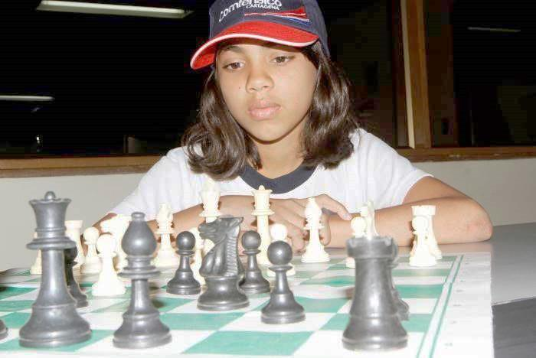Según el cronograma de los juegos supérate intercolegiados, para el martes 22 de Julio en el centro deportivo universitario Tulcán a las 8:00 a.m. serán las competencias de atletismo para la categoría A y para la categoría B serán al siguiente día, miércoles 23 de Julio.

Para el 25 y 26 de Julio, será el turno para competir en ajedrez y Judo para la categoría A y B en ajedrez y solamente para la categoría B en Judo.

Los escenarios deportivos en los que se darán cita para las competencias de las disciplinas deportivas de tenis de mesa, karate do, Patinaje, Taek won do y ciclismo están por confirmarse.